Date :

Nom de l’enfant :
Prénom de l’enfant :
Date de naissance : |  |  | Sexe de naissance : |  |  | F ☐ M ☐ | Genre :
Adresse :
École/Garderie : |  |  |  |  | Pédiatre :
Téléphone 1 : |  |  |  |  | Téléphone 2 :
J’accepte de recevoir des rappels de RDV par SMS : Non ☐ Oui ☐ Téléphone : 1 ☐ ou 2 ☐
Adresse email :
Assurance maladie : |  |  |  | Nº de carte (20 chiffres) : 807560
Consultation demandée par :

Motif de la demande (symptômes difficultés, problèmes particuliers etc.) :
________________________________________________________________________________________________________________________________________________________________________________________________________________________________________________________________________________________________________________________________________________________________________________________________________________________________________________________________________________________________________________________________________________________________________________________________________________________________________________________________________

Thérapies/aides déjà mises en place :
☐ Psychologue (Nom) : |  | ☐ Ergothérapeute (Nom) :
☐ Logopédiste (Nom) : |  | ☐ Psychomotricien.ne (Nom) :
☐ SEI-SPS |  | ☐ Autres :
☐ Mesures AI (Nº OIC) :
Langue maternelle : |  | Autre.s langue.s :
Merci de joindre à votre demande tout document pertinent (rapports d’évaluation, de consultation, de réseau etc.)
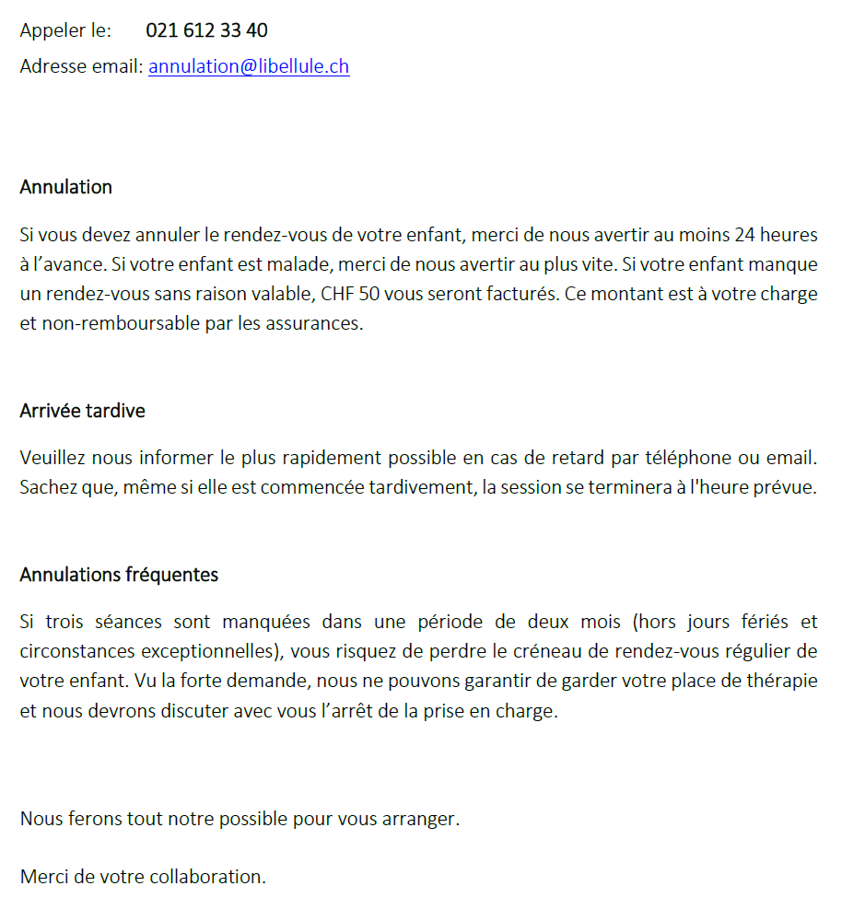
Politique d’annulation
v1.1 Sep. 2022

